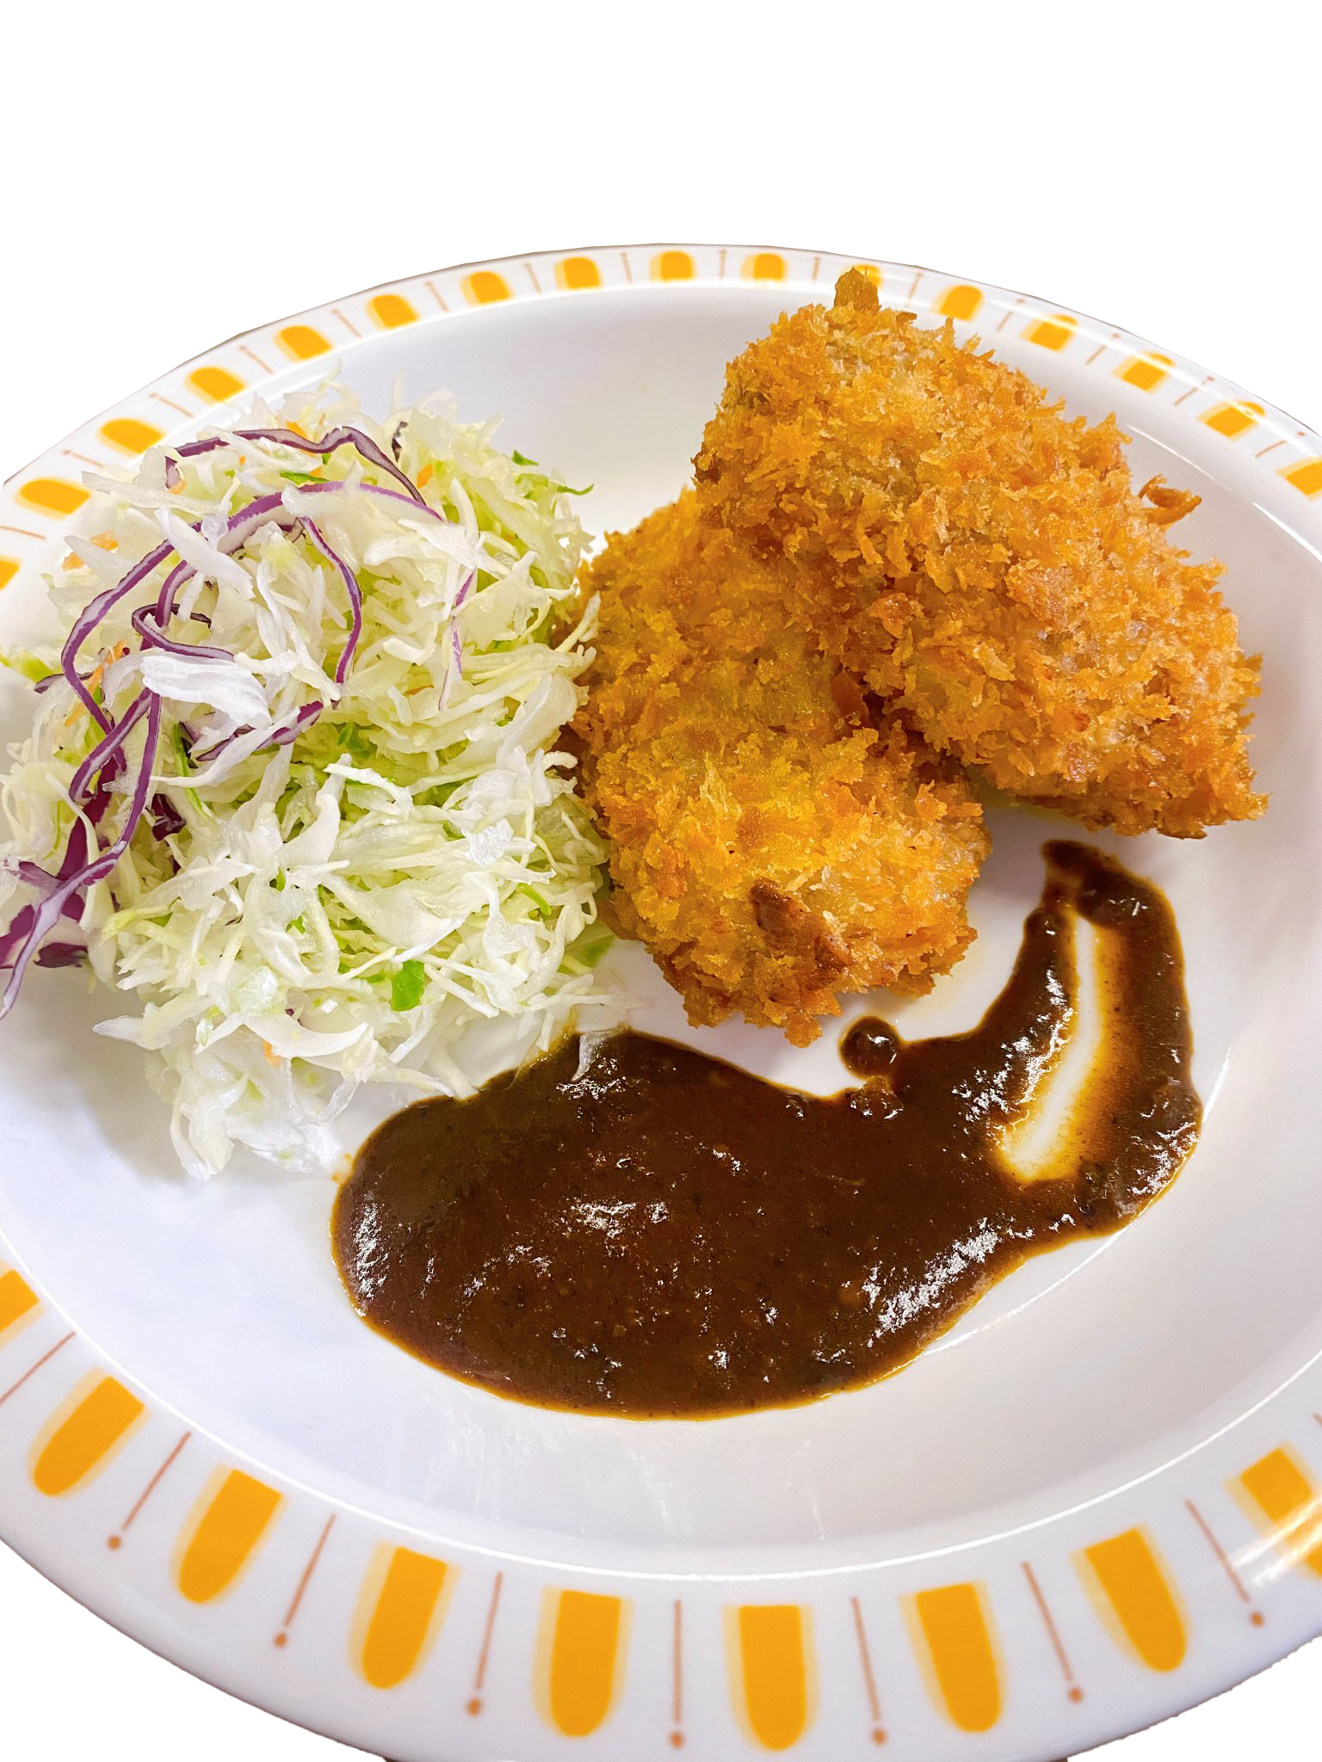


ここに文章ここに文章ここに文章
ここに文章ここに文章

ここに文章
ここに文章ここに文章

ここに文章
￥×××

ここに文章ここに文章ここに文章ここに文章ここに文章ここに文章ここに文章ここに文章ここに文章ここに文章ここに文章ここに文章ここに文章ここに文章ここに文章ここに文章ここに文章ここに文章
加古川
市役所食堂
文字
文字

ここに文章ここに文章
手造り
コロッケ

